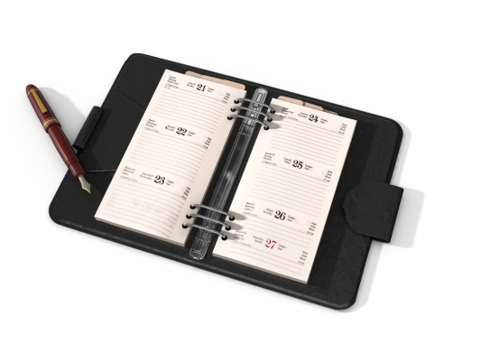
Vocabulaire supplémentaire
Leçon 4

un jour day
une semaine week
un mois month
une année year

aujourd’hui today
aujourd’hui c’est today is
hier yesterday
hier c’était yesterday was
demain tomorrow
demain sera tomorrow will be

Quel jour sommes-nous?
Quel jour est-ce? What day is it?

Quel mois est-ce? What month is it?

Quelle année est-ce? What year is it?

Quelle est la date? What is the date?

To give the date in French:
day, le + numéro + mois + année
mardi, le 12 avril 2011

EXCEPTIONS:
- the first of the month is le premier
- in front of numbers, use le and never l’

